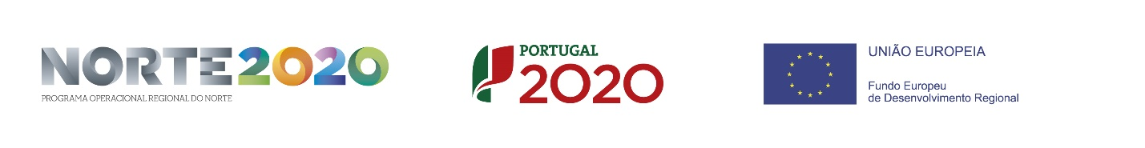

**Objetivos, atividades e resultados esperados/atingidos**

**Objetivos:**

Desenvolvimento de um plano de internacionalização com o objetivo de conhecer novos mercados para distribuição dos produtos,

**Atividades:**

| Marketing – Participação em feiras internacionais, ações de prospeção de mercado na Europa e fora da Europa, registo e desenvolvimento de marca e patentes, criação de catálogos, desenvolvimento de website internacional e *inbound* marketing.

|Organizacional – Técnicos altamente qualificados, Office 365 e CRM, certificação da qualidade organizacional.

**Resultados esperados/atingidos:**

Intensidade das exportações pós-projeto – 34,99%

**Designação do projeto** | Internacionalização  
**Código do projeto** |Norte-02-0752-FEDER-043337

**Objetivo principal**| Reforçar a competitividades das PME

**Região de intervenção** |Norte

**Entidade beneficiária** |Nogueira Fernandes, SA.

**Data de aprovação** | 19-12-2019

**Data de início** | 01-03-2020

**Data de conclusão** | 01-03-2022

**Custo total elegível** |1.056.555,00€

**Apoio financeiro da União Europeia** | FEDER – 475.449,75€